Tema 7. Gestão da Qualidade

- Conceitos
- Normas relativas à gestão de serviços de informação e à gestão da informação
- O Sistemas de Gestão da Qualidade

Objectivos
- Reflectir sobre o que implica um sistema de gestão de qualidade na prática diária de uma biblioteca;
- Conhecer a metodologia e as ferramentas necessárias para a implementação eficaz de um sistema de qualidade.

Competências a adquirir:
- Saber trabalhar de acordo com conceitos de Qualidade em um projecto de âmbito global;
- Utilizar em projectos na área da biblioteconomia as boas práticas sobre aplicação de sistemas de qualidade.

Bibliografia
Texto 7A Guia Interpretativo da NP EN ISO 9001-2000 na Administração Pública Local - APCER
Texto 7B 2008 a Nova Geração das Normas ISO 9000
Texto 7C ISO 9001 - As alterações da edição de 2008
Texto 7D Gestão da Qualidade uma Experiência de Implementação da CAF
Texto 7E Implementação de Sistemas de Gestão da Qualidade
Texto 7F Sistemas de Calidad Total en Bibliotecas y Unidades de Informacion

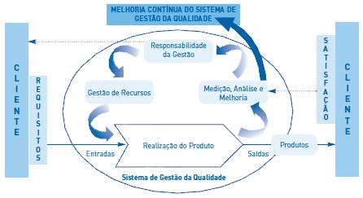

Actividade Formativa
Decorre entre 8 de dezembro e 17 de dezembro.

Tarefas
- Deverá ler os textos disponibilizados. Troque ideias com os seus colegas no Fórum de estudantes.
  - Acompanhe o Fórum 7 moderado pelo professor/tutor de modo a acompanhar intervenções que possam ajudar a clarificar aspectos do seu estudo.
- Realize o Plano de Actividades Formativas 7 – Caso 7. Confronte as suas respostas com as indicações dadas para resolução das mesmas.
  - No Fórum 7: Apresente o seu ponto de vista, explicite o que fez, exponha dúvidas, ajude e peça ajuda, se necessário.
Bom estudo.
Fórum 7
ISO - Conhecer o Básico Ficheiro (http://www.iso.org/iso/home.htm)
Guia Interpretativo da NP EN ISO 9001-2000 na Administração Pública Local - APCER
2008 a Nova Geração das Normas ISO 9000
ISO 9001 - As alterações da edição de 2008
Gestão da Qualidade uma Experiência de Implementação da CAF
Implementação de Sistemas de Gestão da Qualidade
Sistemas de Calidad Total en Bibliotecas y Unidades de Informacion
PAF 7A (Enunciado)
PAF 7A (Correcção)
PAF B
Ficheiro Anexo (LISTA DE COMPROVAÇÃO NP EN ISO 9001:2000)

